Capítulo 1 (página 4)

Primeiro herói

"Claro, Raul, fico feliz que você está disposto a ouvir... Somos um povo fadado ao destino da destruição e extinção. Estamos sendo atacados pelos Deuses que buscam refazer nossa ilha a forma deles, chamamos esse evento de Godhide; Tzel, o rei das sombras e um dos místicos criados pelos Deuses, chegou ao meu reino deixando o seguinte recado: Os Deuses decidiram que essa ilha já não os serve mais, usaremos essa terra para construção de uma nova ilha, da qual sirva ao seu propósito." Ao fim da explicação é possível ver todos ao redor com a cabeça baixa e um semblante triste, Raul, como se percebesse alguns olhares vindo de baixo em sua direção, sente os pelos do seu corpo levantando e seu batimento cardíaco aumentando.

"Ok... E onde eu entro nisso?" disse Raul, ainda confuso

(Aqui, enquanto ele conta a história, vai aparecendo cenas do que ele tá falando)  
  
  
Idéia de página: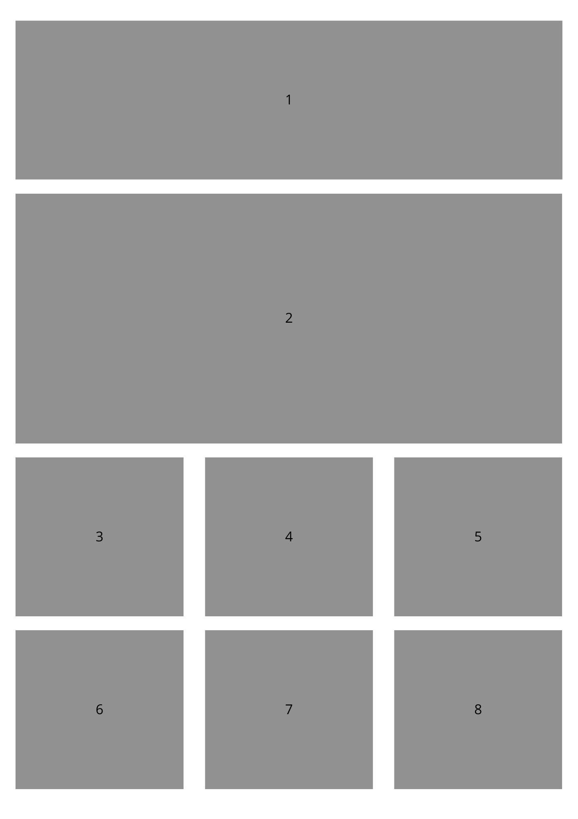

### **CAPÍTULO 1 PÁGINA 4 – PRIMEIRO HERÓI**

**QUADRO 1 (médio longo)** PLANO MÉDIO (Rei falando, com Raul atento): O Rei olha Raul nos olhos. Sua expressão é firme, mas carregada de pesar.  
  
 REI: "Claro, Raul... fico feliz que esteja disposto a ouvir."  
 REI (balão contínuo)**:** "Somos um povo fadado ao destino da destruição e extinção."

**QUADRO 2 (grande – em uma arte mais rabiscada e que passe um lugar mais “negativo”)** PLANO GERAL (cena narrada pelo Rei): Um vilarejo sendo engolida por sombras enquanto figuras sem detalhes (aqui fica aberto a rascunhar algo, ainda não definimos quais deuses irão percorrer o contexto narrativo, então fique tranquila a escolher o que melhor encaixar nessas “figuras”) observam do céu.  
  
 REI (off, balão): "Estamos sendo atacados pelos Deuses que buscam refazer nossa ilha, Romenzzi, à forma deles."  
 REI (off, continuação): "Chamamos esse evento de *Godhide*."

**QUADRO 3 (pequeno)** PLANO MÉDIO (cena narrada pelo Rei): Um ser imponente, (todo escuro, com uma capa feita de “trevas formam um efeito de raios negros” e olhos escuros com fumaça saindo por eles) pousando em frente ao castelo de Romenzzi.  
  
 REI (off, balão): "Tzel, o rei das sombras e um dos místicos criados pelos Deuses..."  
  
 REI (off, balão continuação): "...chegou ao meu reino deixando o seguinte recado:"

**QUADRO 4 (pequeno)** PLANO CLOSE (boca de Tzel): Uma boca sombria fala em meio ao caos.  
  
 TZEL (balão distorcido como se a fala desse ser estivesse sendo traduzida de outra língua para a língua humana naquele exato momento): "Os Deuses decidiram que essa ilha já não os serve mais."  
  
**QUADRO 5 (pequeno)** PLANO CLOSE (rosto de Tzel)  
  
 TZEL (balão distorcido):  
 "Usaremos esta terra para construir uma nova ilha, que sirva ao seu propósito."

**QUADRO 6 (pequeno)** PLANO MÉDIO (retorno ao salão do castelo): Todos os presentes têm a cabeça baixa. O clima é denso, melancólico.Ao fim da explicação, o salão mergulha em silêncio. O ar pesa sobre todos.

**QUADRO 7 (pequeno)** PLANO CLOSE (Raul): Raul sente os olhares. Um calafrio percorre sua espinha. Seus olhos arregalam levemente enquanto se arrepia.

**QUADRO 8 (pequeno)** PLANO MÉDIO (Raul, confuso, tentando manter a calma): Seu tom é mais firme, mas ainda perdido.

RAUL: "Ok... e onde *eu* entro nisso?"